

РУКОВОДСТВО ПО МОНТАЖУ И ЭКСПЛУАТАЦИИ | 

Уважаемый Потребитель

Благодарим Вас за приобретение бойлера Beretta BV, современного качественного изделия, который способен обеспечить максимальный комфорт в течение длительного времени, обладая повышенной надёжностью и безопасностью.

Настоящее руководство содержит важную информацию и рекомендации, которые необходимо соблюдать для того чтобы облегчить установку и эксплуатацию бойлера Beretta BV.

Ещё раз благодарим
Beretta

Модели

МОДЕЛЬ | Артикул
BV 120 | 20050723
BV 160 | 20050725

ОГЛАВЛЕНИЕ
Основные правила техники безопасности 3
Описание изделия 3
Технические характеристики 4
Потери давления в змеевике бойлера 4
Габаритные и присоединительные размеры 5
Гидравлическая схема 6
Комплект поставки 6
Перемещение 6
Монтаж 7
Техническое обслуживание 9

В тексте руководства вы можете встретить следующие символы:

 ВНИМАНИЕ = действия, которые требуют повышенного внимания и соответствующей подготовки

ЗАПРЕЩЕНО = действия, которые НЕЛЬЗЯ ВЫПОЛНЯТЬ ни в коем случае

Общие меры предосторожности
После того как вы сняли упаковку, проверьте комплектность, и в случае несоответствия заказу обратитесь к дилеру, у которого было приобретено оборудование.
Бойлер BV должен устанавливаться специализированной организацией.
Запрещается использовать бойлер не по назначению.
Производитель снимает с себя всякую ответственность за причинённый физический или материальный ущерб, вызванный допущенными при монтаже и техническом обслуживании ошибками и неправильной эксплуатацией.
В случае необходимости установите редуктор давления на входе воды в бойлер.
Установите расширительный бак, размеры которого соответствуют характеристикам бойлера.
Необходимо проводить техническое обслуживание бойлера, по крайней мере, один раз в год, заблаговременно согласовав график обслуживания с сервисной службой.
При обнаружении течи воды перекройте контур воды и немедленно обратитесь в сервисную службу.
Данное руководство является неотъемлемой частью бойлера: следите за тем, чтобы оно ВСЕГДА находилось рядом с аппаратом, даже в случае передачи другому владельцу или пользователю и в случае переноса на другую систему. В случае повреждения или утери руководства, закажите его у ближайшего дилера.

Основные правила техники безопасности
Для соблюдения правил безопасности необходимо помнить следующие положения:
 | Запрещена эксплуатация бойлера детям и инвалидам без посторонней помощи.
 | Запрещено вносить изменения в работу устройств защиты и контроля не получив разрешение и рекомендации от производителя бойлера.
 | Запрещено подвергать бойлер воздействию атмосферных осадков. Он не предназначен для работы на улице.
 | Запрещено оставлять в доступных для детей местах упаковочный материал, т.к. он является потенциальным источником опасности.

Описание изделия

Бойлеры-аккумуляторы косвенного нагрева BV 120 и BV 160 предназначены для установки вместе с настенными и напольными котлами.
- Вертикальные присоединения упрощают установку (под настенными котлами) или установку вплотную к стене.
- Теплоизоляция из пенополиуретана, не содержащего фторуглеводороды, для снижения потерь тепла и экономии энергоресурсов.
- Съемный магниевый анод
- Гильза для датчика NTC или баллончика термостата
- Предохранительный клапан (тарированный на 8 бар) с боковым штуцером для расширительного бака
- Обратный клапан DN20 на обратном трубопроводе от змеевика
- Резьбовое соединение для заливки системы.
Температура воды в бойлере BV может регулироваться с помощью датчика NTC или с помощью термостата, в зависимости от типа котла, с которым устанавливается бойлер.
Дополнительно в качестве аксессуаров можно заказать:
Датчик NTC бойлера (3м) – артикул 1220599;
Датчик NTC бойлера (5м) – артикул 20053264;
Комплект расширительгого бака – артикул 20050731;
Комплект гидравлической обвязки – артикул 20050732;
Пульт управления (для котлов с термостатическим управлением бойлером) – артикул 20053293
Пульта управления состоит из:
- Выключатель.
- Переключатель зима/лето
- Регулирующий термостат.
- Термометр.
При использовании данного пульта с некоторыми напольными котлами необходим дополнительный аксессуар «Комплект приоритета ГВС».

Технические характеристики
Описание |  | BV 120 | BV 160
Тип бойлера |  | Эмалированный
Расположение бойлера |  | Вертикально
Расположение змеевика |  | Вертикально
Объём бойлера | л | 126 | 165
Potenza massima assorbita (Primario a 82°C) | кВт | 28,2 | 32,6
Superficie di scambio serpentino | м² | 1,15 | 1,4
Prelievo in 10' con accumulo a 48°C (*) | л | 180 | 230
Prelievo in 10' con accumulo a 60°C (*) | л | 240 | 295
Produzione acqua sanitaria (∆T 35°C) | л/ч | 14,2 | 18,2
Tempo di ripristino ∆T 35°C | мин. | 15,5 | 16,5
Толщина теплоизоляции | мм | 55
Диаметр фланца (полезный проход) | мм | 85
Объём воды в змеевике | л | 3,9 | 5,0
Максимальное давление бойлера | бар | 8
Максимальное давление в змеевике | бар | 8
Значение настройки предохранительного клапана | бар | 8
Максимальная рабочая температура | °С | 95
Потери тепла | кВт/24ч | 1,28 | 1,53
Вес нетто | кг | 54,5 | 65,3
(*) Temperatura acqua entrata 13°C
Temperatura media acqua scarico 43°C

Потери давления в змеевике бойлера
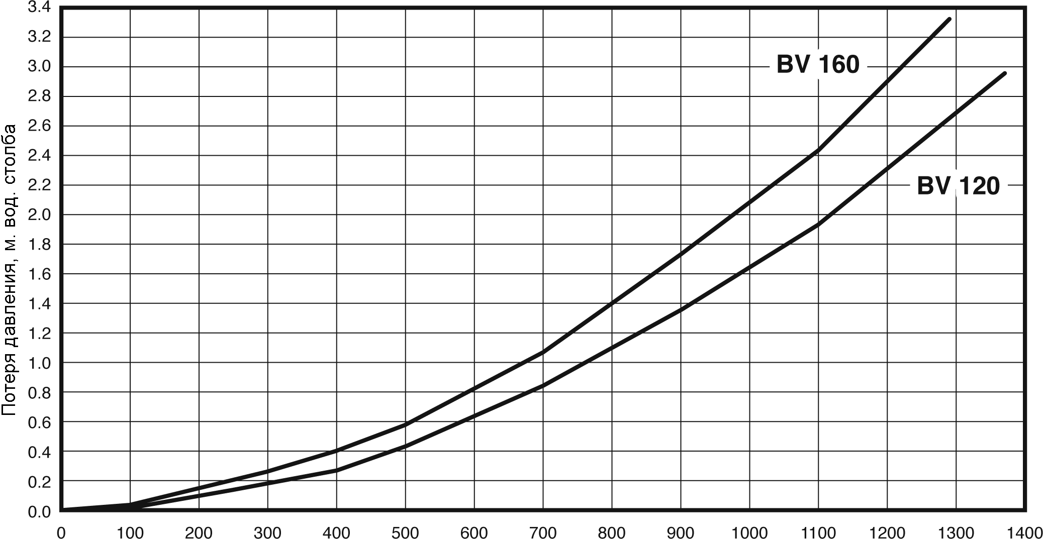
Производительность (л/час)

Габаритные и присоединительные размеры

 | ОПИСАНИЕ | BV 120 | BV 160
RS | Обратная линия из змеевика с обратным клапаном DN20 | 3/4" наруж. резьба |  | Ø
UAC | Выход горячей сантехнической воды | 1/2" наруж. резьба |  | Ø
RL | Рециркуляция ГВС | 1/2" наруж. резьба |  | Ø
EAF | Вход холодной воды с предохранительным клапаном | 1/2" наруж. резьба |  | Ø
EAF | Присоединение расширительного бака к предохранительному клапану | 1/2" наруж. резьба |  | Ø
CI | Штуцер для заливки системы | 1/8" внутр. резьба |  | Ø
MS | Подача в змеевик | 3/4" наруж. резьба |  | Ø
PS | Гильза для датчика  диаметр  глубина | 10  500 |  | мм  мм
V | Винты крепления кронштейна расширительного бака | 2 × M5
AN | Магниевый анод  диаметр  длина | 22  400
AN | Присоединение анода | 3/4" наруж. резьба |  | Ø
SC | Кран слива | 1/2" внутр. резьба |  | Ø
SC | Высота крана слива | 200 |  | мм
SC | Высота бойлера | 723 | 923
SC | Диаметр бойлера | 560 |  | мм

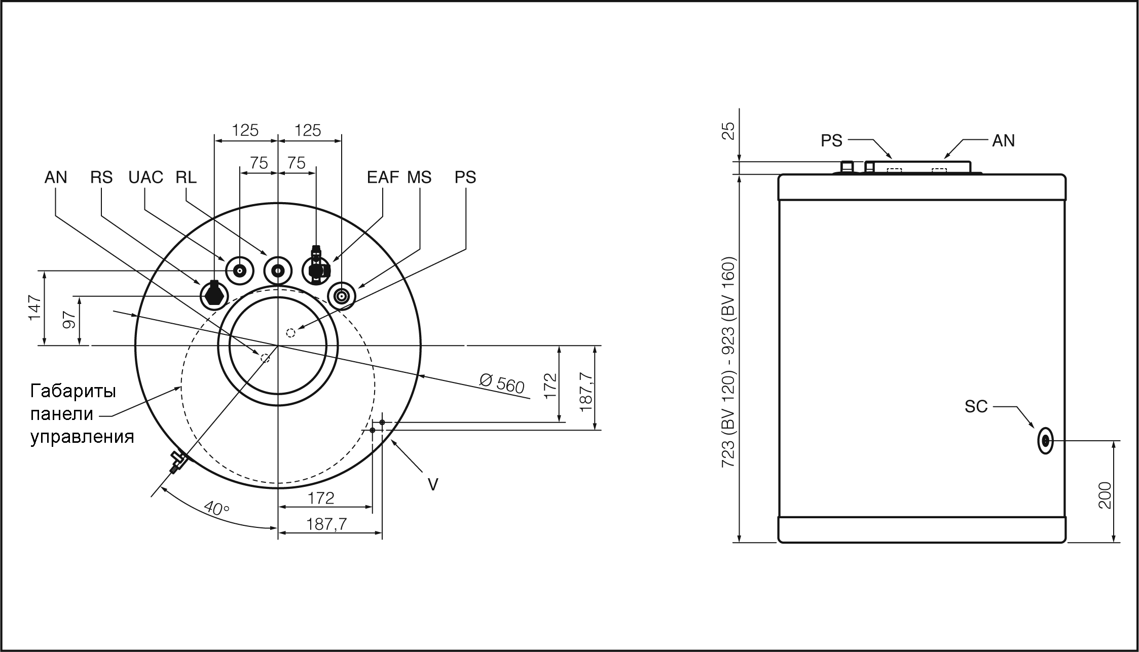

Гидравлическая схема
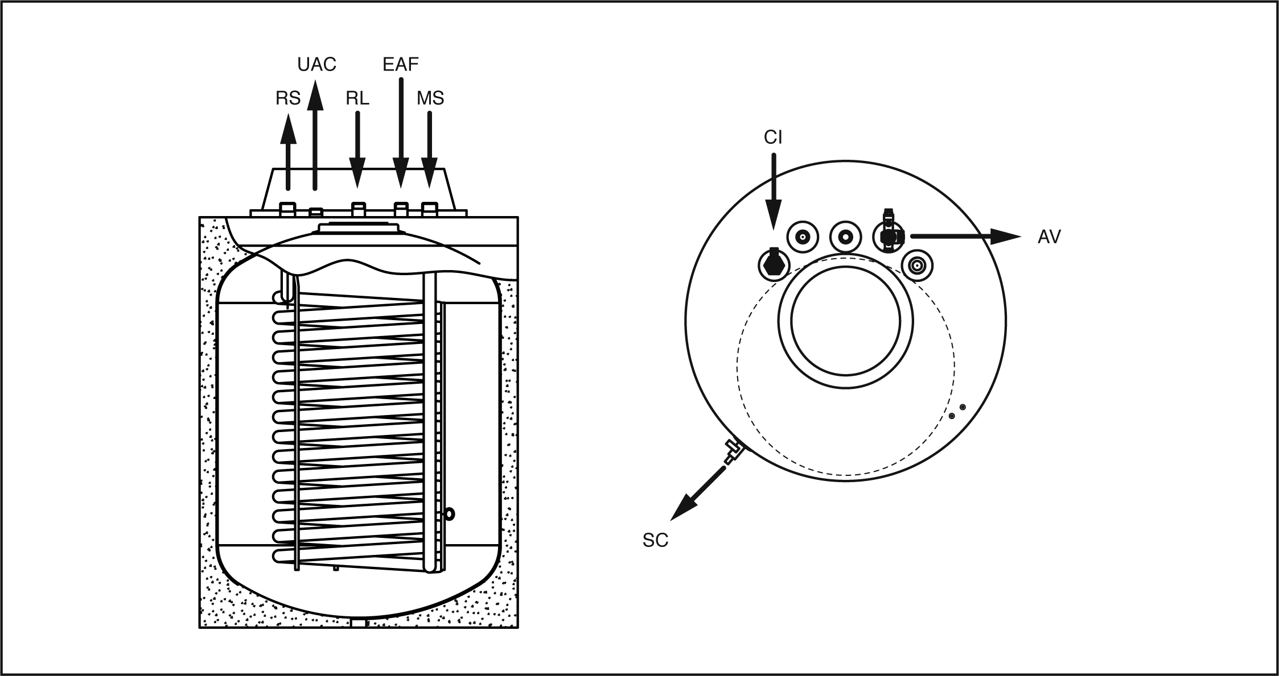

BV 120 – BV 160
МS – Вход в змеевик
RS – Выход из змеевика
EAF – Вход холодной воды
UAC – Выход горячей воды
RL – Контур циркуляции
CI - Заливка системы
AV - Штуцер расширительного бака
SC - Кран слива

Комплект поставки
Бойлеры BV 120 и BV 160 поставляются одним местом. Они обёрнуты защитной нейлоновой плёнкой и специальным упаковочным материалом. Бойлер закреплен на поддоне с помощью упаковочных лент.  Внутри упаковки находится пластиковый пакет с документами, содержащий следующий материал:  - Руководство по эксплуатации  - штуцер  - трубка для слива предохранительного клапана | 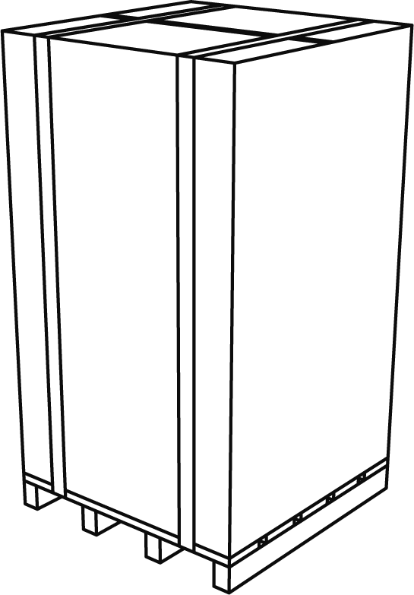

Перемещение
Для перемещения изделия используйте оборудование, соответствующее весу аппарата.
Отрежьте упаковочные ленты, снимите упаковку и нейлоновый мешок, снимите бойлер с поддона, аккуратно установите его на место таким образом, чтобы он стоял устойчиво и был доступ ко всем точкам, в которых необходимо выполнять операции по обслуживанию.
Монтаж
Для быстрого и правильного монтажа бойлера рекомендуется использовать следующие аксессуары:
- комплект расширительный бака (артикул 20050731)
- комплект гидравлической обвязки (артикул 20050732)
- гибкие соединительные патрубки 800мм (артикул 696109) или 4000мм (артикул 696119)

Бойлеры BV 120 и BV 160 имеют предохранительный клапан, установленный на входе холодной воды, на котором есть отвод для присоединения расширительного бака ГВС (AV). | Баллончик датчика или термостата и баллончик термометра, если таковой установлен, необходимо вставить в гильзу датчика (PS).  - Отвинтите специальные крепёжные болты и снимите крышку (С)
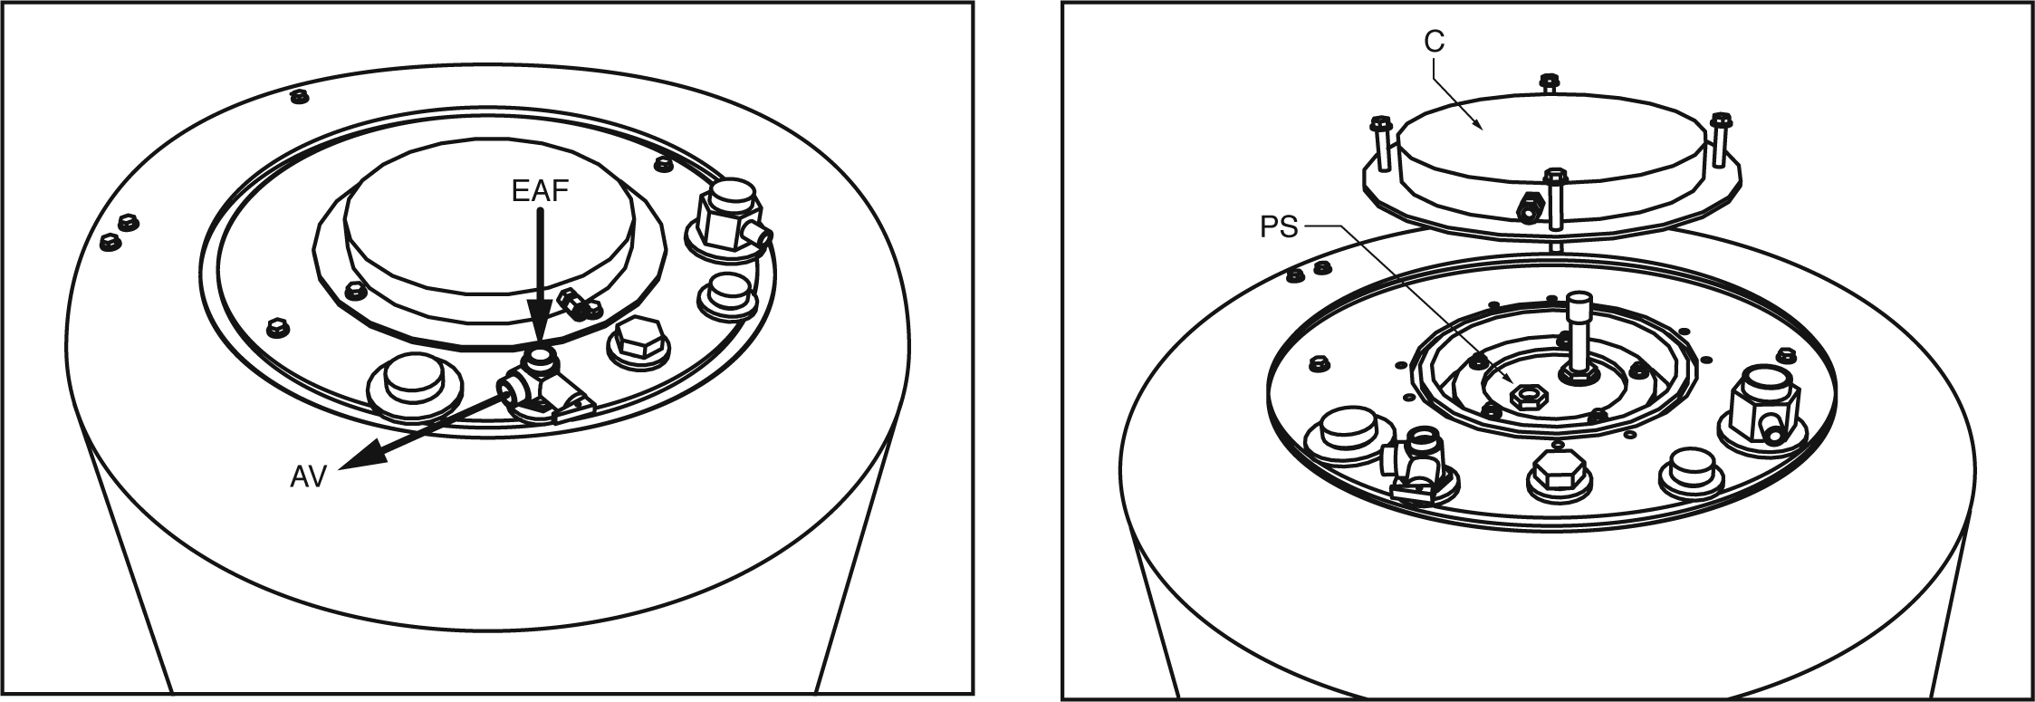

Для эксплуатации бойлеров BV 120 и BV 160 рекомендуется установить расширительный бак ГВС на 4 литра.  Отсутствие расширительного бака в гидравлической схеме бойлера – аккумулятора может привести к повреждению эмалевого покрытия бака.  Для установки расширительного бака отвинтите заглушку, расположенную на специальном штуцере (AV) предохранительного клапана и присоедините расширительный бак.  Присоедините к предохранительному клапану трубку слива, входящую в комплект поставки. Конец этой трубки должен быть оставлен открытым, а сама трубку должна иметь непрерывный уклон вниз.  На входе холодной воды ГВС (EAF) рекомендуется установить кран, который позволит изолировать бойлер от контура воды, в случае необходимости.  Бойлеры BV 120 и BV 160 оборудованы штуцером обратного клапана, который установлен на обратной трубке, идущей из змеевика (RS).  Штуцер имеет резьбовое соединение (CI), используемое для заливки системы; отвинтите заглушку, установленную на штуцере (CI) с помощью ключа СН10 и присоедините к нему трубку для заполнения системы водой.  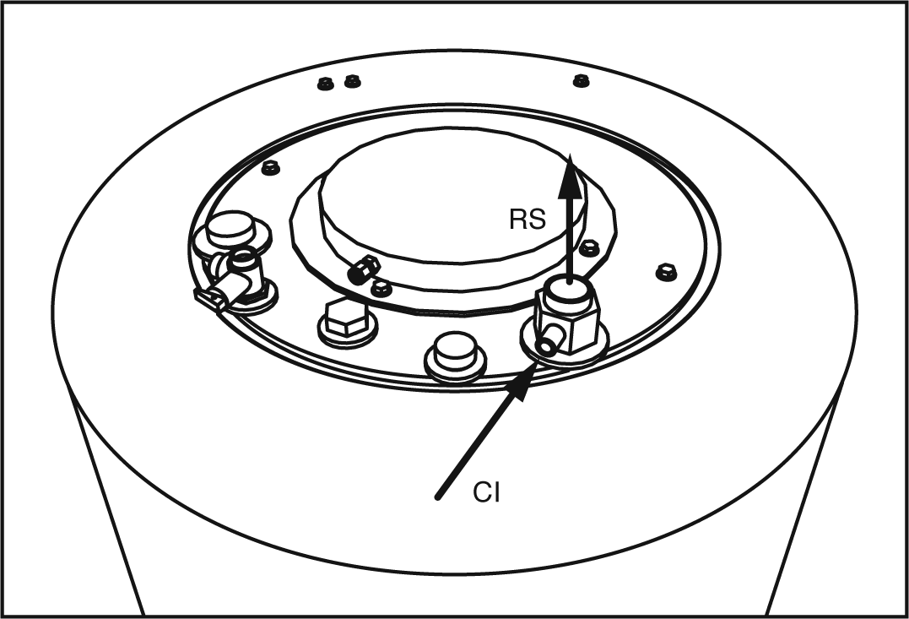 | - Пропустите баллончик через кабельный сальник  - Установите баллончик в гильзу так, чтобы он лёг на дно гильзы.  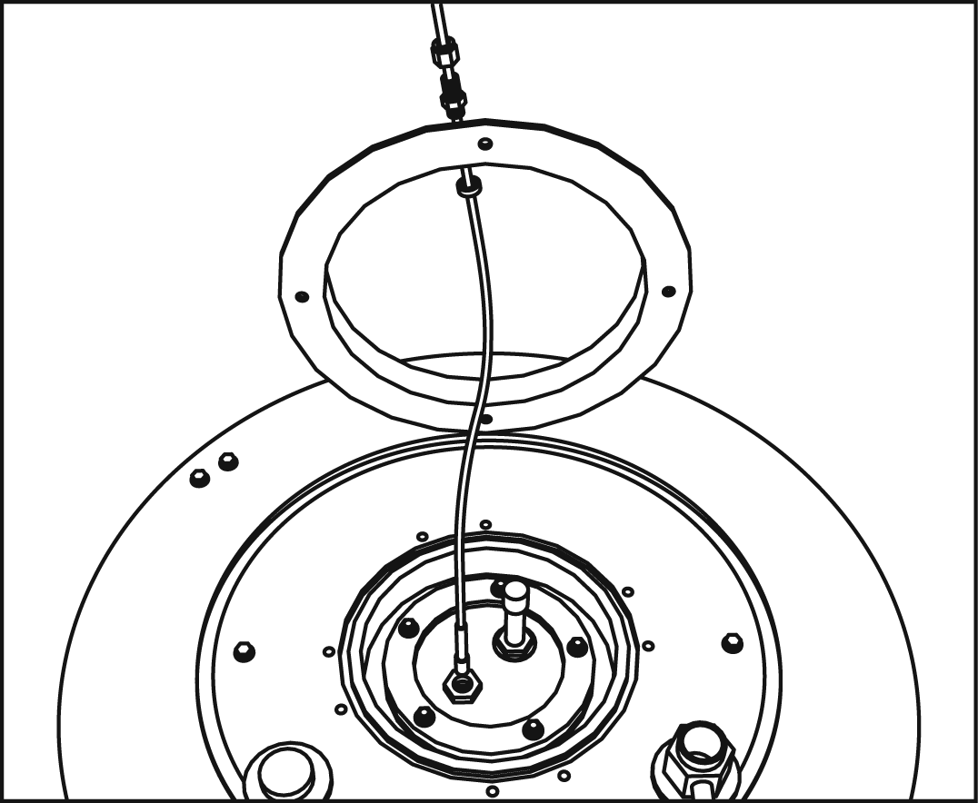  - Повторите эту операцию для баллончика термометра, если таковой имеется.  - Аккуратно, так чтобы баллончик не оторвался от дна гильзы, проденьте провод датчика или капилляр термостата через кабельный сальник, и установите крышку (С) на бойлер.  - Затяните кабельный сальник.  - Закрепите крышку (С) специальными винтами.
Техническое обслуживание
Для облегчения обслуживания и слива воды, аппарат оборудован сливным краном (SC) с специальной заглушкой, с защитой от случайного отвинчивания.  Для слива воды отвинтите защитную заглушку и завинтите штуцер для трубки, который входит в комплект поставки. Поверните ручку крана.  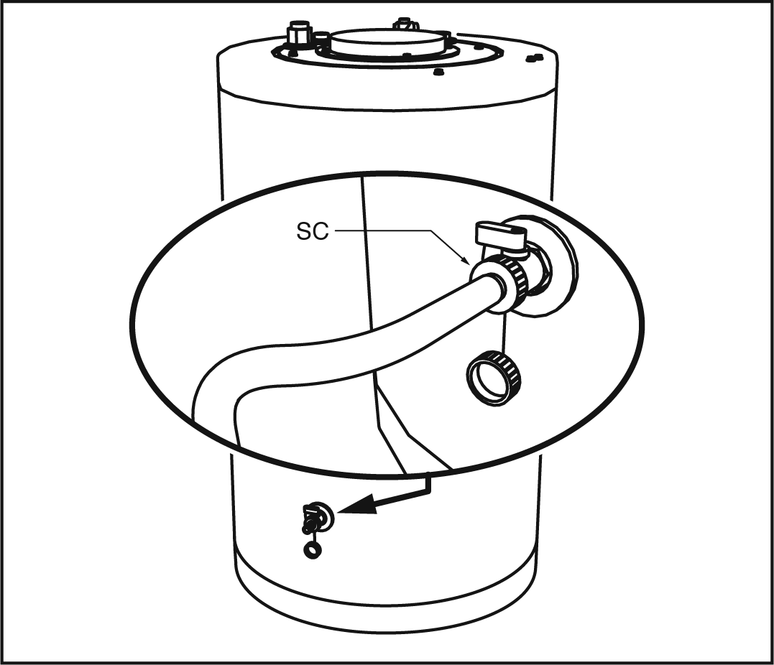  Бойлер оборудован съёмным магниевым анодом (AN), защищающим его от коррозии.  Раз в год рекомендуется проверять состояние анода.  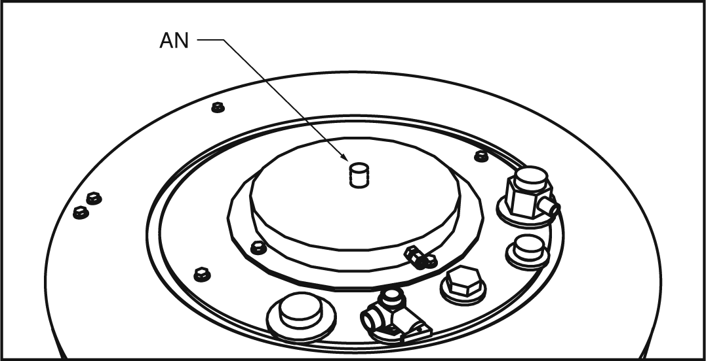  Для проверки состояния магниевого анода:  - Отвинтите специальные крепёжные болты и снимите крышку (С)  - Отвинтите красную заглушку, установленную наверху анода.  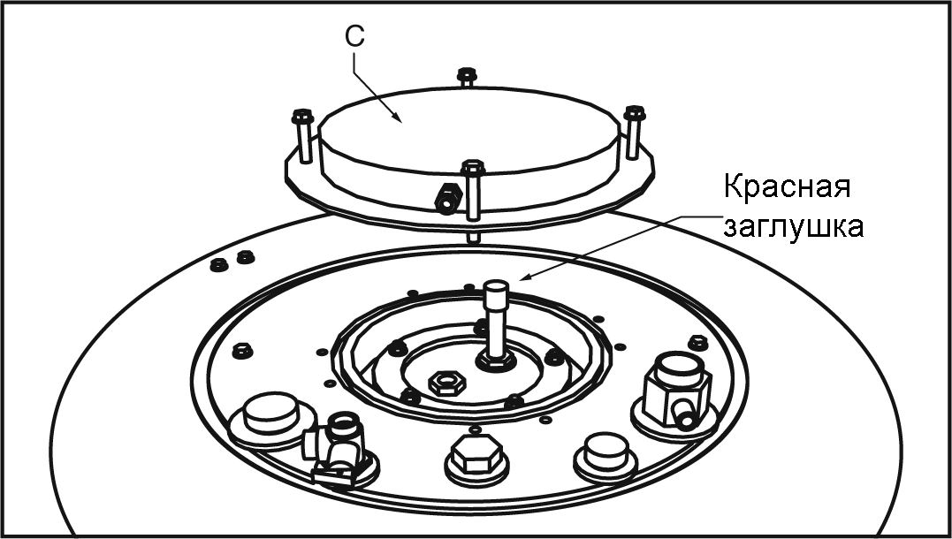 | Если из под крышки пойдет вода, это означает что магниевый анод изношен и его необходимо заменить:  - Удалите магниевый анод с помощью гаечного ключа СН26  - Замените анод на новый  - Установите на место все компоненты, действую в порядке, обратном к описанному выше.  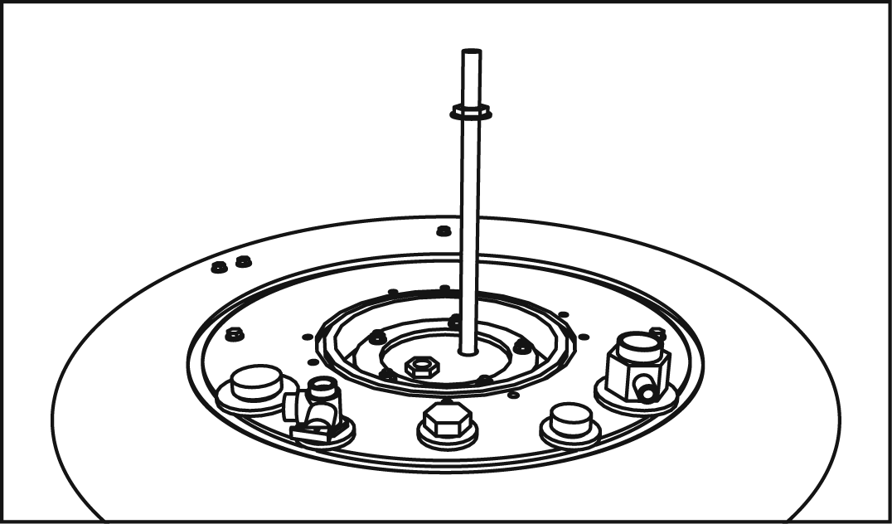  Помните, что гарантия не распространяется на случаи коррозии, вызванной полным износом магниевого анода.  После каждой операции убедитесь в том, что заглушка анода закрыта.  Очистите внутренние компоненты бойлера следующим образом:  - Слейте воду из бойлера  - Отвинтите специальные крепёжные болты и снимите крышку (С)  - Выньте из гильзы баллончик датчика или термостата.  - С помощью ключа СН17 отвинтите крепёжные болты фланца и выньте его  - Снимите прокладку.  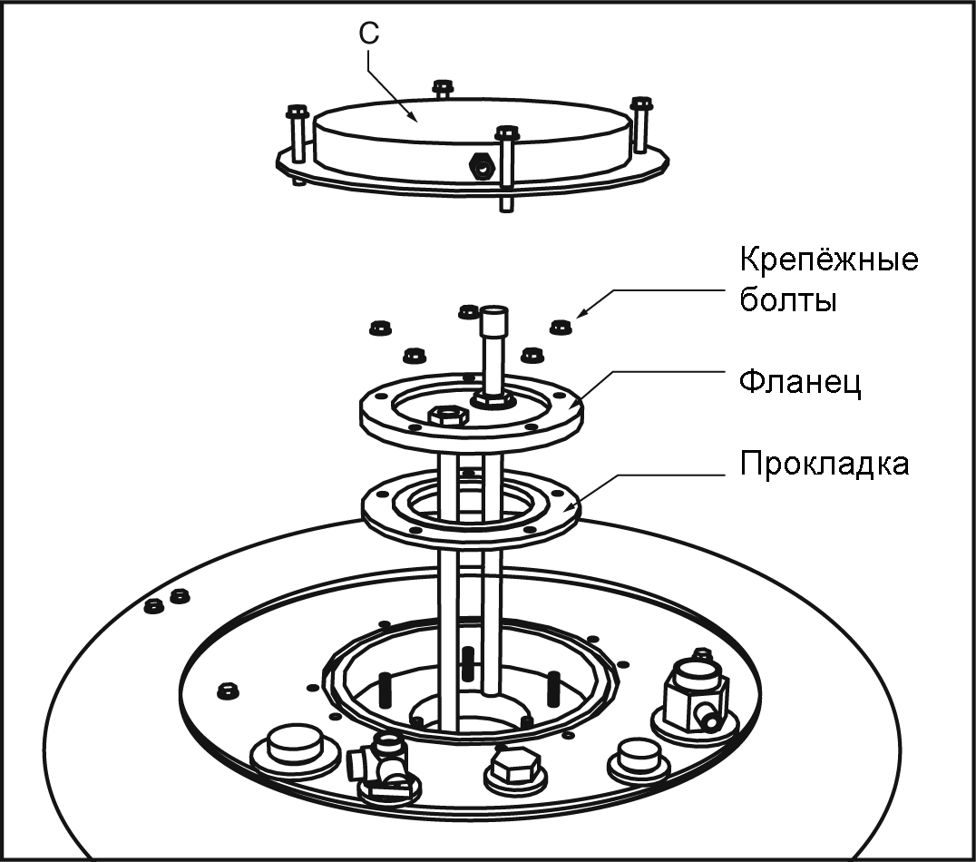  После завершения чистки установите на место все компоненты, действуя в порядке, обратном к описанному выше.



Торговая марка Beretta является собственностью концерна «RIELLO S. p. A»
Конструкция изделия постоянно совершенствуется. В связи с этим завод-изготовитель оставляет за собой право в любой момент без предварительного уведомления изменять данные, приведенные в настоящем руководстве.
Настоящая документация носит информационный характер и не может рассматриваться как обязательство изготовителя по отношению к третьим лицам.
Riello S.p.A.
Via ing. Pilade Riello 7
370047 Legnago
Italia
Представительство Riello S.p.A. в СНГ
119071 г. Москва ул. Малая Калужская, 6
Тел. +7 495 785-14-85
www.riello.su

